**Disciplina:** Redes de Computadores II

**Professora:** Maria de Fatima Webber do Prado Lima

**Alunos:** Gian Carlos Casagrande e Leonardo Bertele Tosin

**Semestre:** 2019/4

**Trabalho Semestral: Analisador de pacotes de rede – Sniffer**

Instruções de execução:

1. Executar o aplicativo em modo administrador:

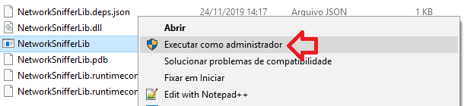

1. Selecionar a opção desejada dos IP´s encontrados na máquina para fazer a análise dos pacotes:

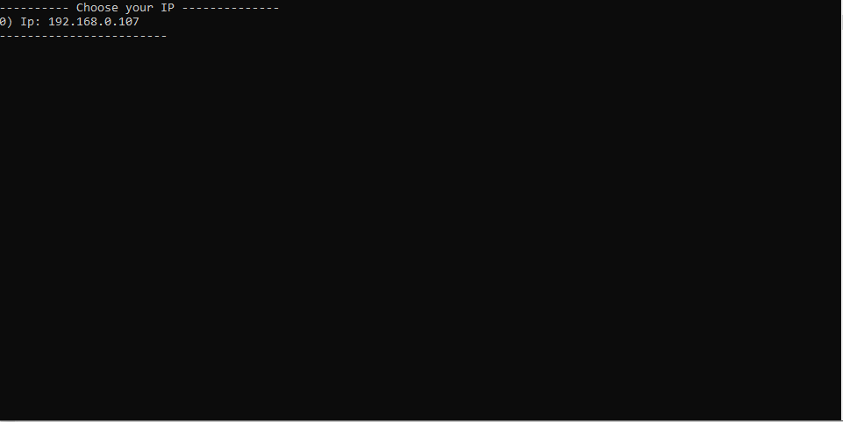

1. Aguardar o fim de execução para analisar os resultados obtidos.

